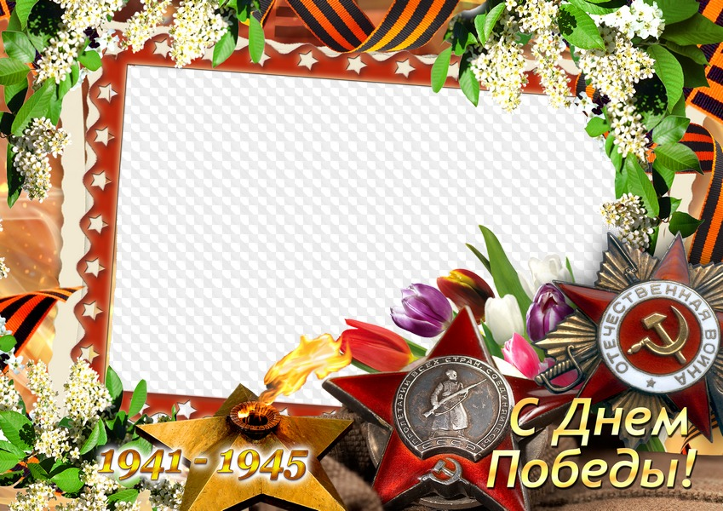

**Дорогие ребята и родители!**

**Поздравляю вас с самым главным праздником – с Днём Победы! Желаю всем**

**мирного неба, счастья и праздничного настроения!**

**Уважаемые родители, расскажите своим детям о ваших родственниках, защищавших**

**нашу родину на фронте и приближавших победу в тылу; устройте дома праздничный**

**концерт – спойте вместе военные песни.**

**Предлагаю посмотреть видеоролики к следующим песням:**

**«Катюша» -** [***https://www.youtube.com/watch?v=8sFgcgcTvVM***](https://www.youtube.com/watch?v=8sFgcgcTvVM)

**«Три танкиста» -** [**https://www.youtube.com/watch?v=XTw2vsra1WM**](https://www.youtube.com/watch?v=XTw2vsra1WM)

**«Смуглянка» -**  [***https://www.youtube.com/watch?v=0PJlt8oMVxQ***](https://www.youtube.com/watch?v=0PJlt8oMVxQ)

**«День Победы» -** [***https://www.youtube.com/watch?v=QTGJE9mxlxc***](https://www.youtube.com/watch?v=QTGJE9mxlxc)

**«Синий платочек» -**[***https://www.youtube.com/watch?v=chVzdx7uz8U***](https://www.youtube.com/watch?v=chVzdx7uz8U)

**«Пусть всегда будет солнце» -** [***https://www.youtube.com/watch?v=fUiUqo8-wnk***](https://www.youtube.com/watch?v=fUiUqo8-wnk)

***С уважением, Светлана Геннадьевна.***